Проектирование информационной архитектуры и взаимодействия с пользователем
Лабораторная работа №5
Антонченко Евгений и другие
4 курс 12 группа

Задание 1. Исследование визуального языка
1) Изучить примеры шаблонов и решений
2) Изучите различные шаблоны дизайна интерфейсов
3) Изучите рекомендации по тестированию визуального дизайна
4) Задайте список прилагательных, с которыми должен ассоциироваться дизайн и их антонимов (15 пар)
Добрый — Злой;
Современный — Классический;
Старый — Молодой;
Безопасный — Опасный;
Красивый — Некрасивый;
Скучный — Интересный;
Бесполезный — Полезный;
Элегантный — Безвкусный;
Яркий — Тусклый;
Динамичный — Монотонный;
Уютный — Холодный;
Просторный — Замкнутый;
Чистый — Грязный;
Привлекательный — Отталкивающий;
Легкий — Тяжелый.
5) Изучите рекомендации по выбору цветовых схем в дизайне.
6) Подберите несколько цветовых схем, используя сервисы генерации цветовых схем.
7) Нарисовать несколько макетов одной и той же страницы веб-приложения и мобильного приложения. Макеты должны отличаться друг от друга только цветовой гаммой.
8) Распечатать или продемонстрировать на экране макеты в цвете.
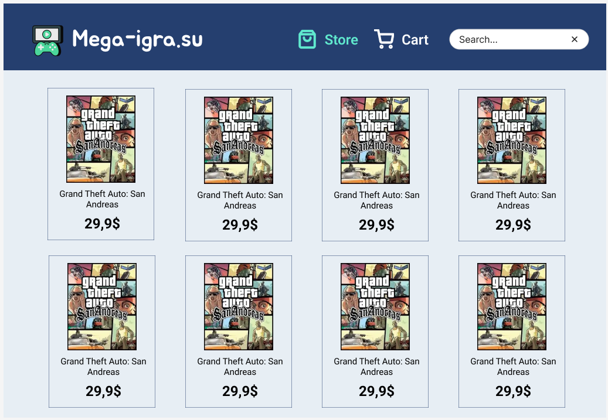
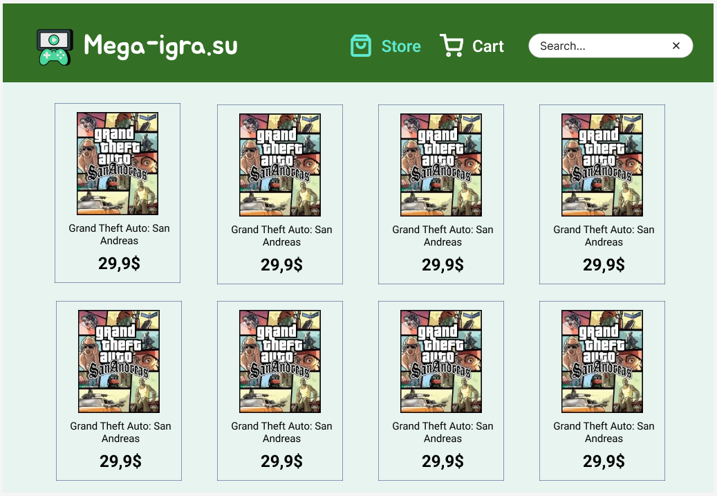
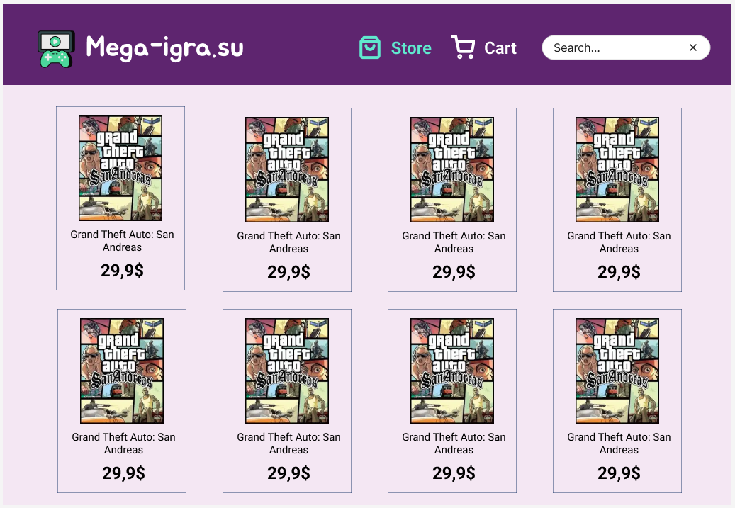
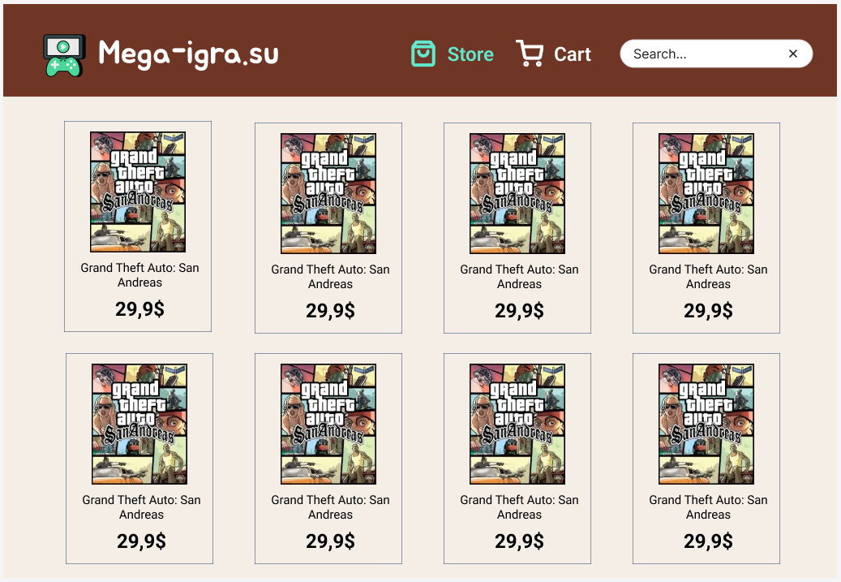
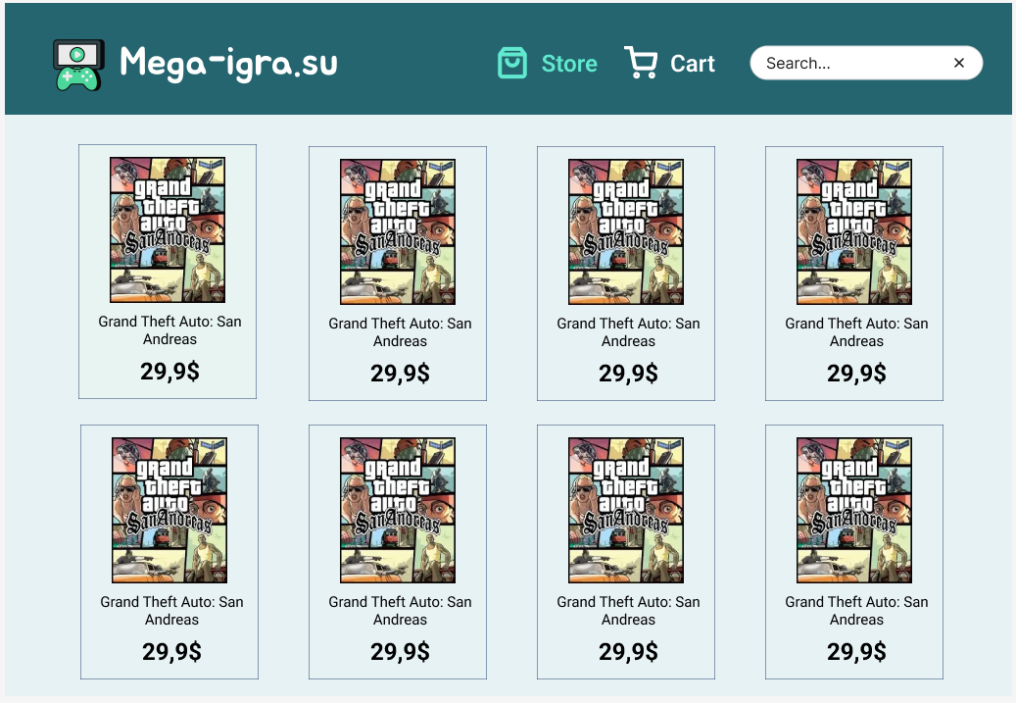
9) На основании прилагательных и их антонимов сформировать шкалы для оценки пользователями.
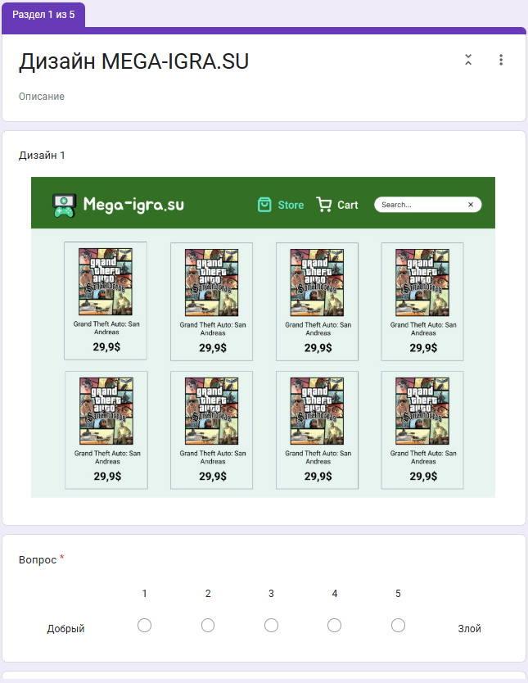
10) Провести тест с пользователями (~10), которые по шкалам оценивают дизайн.
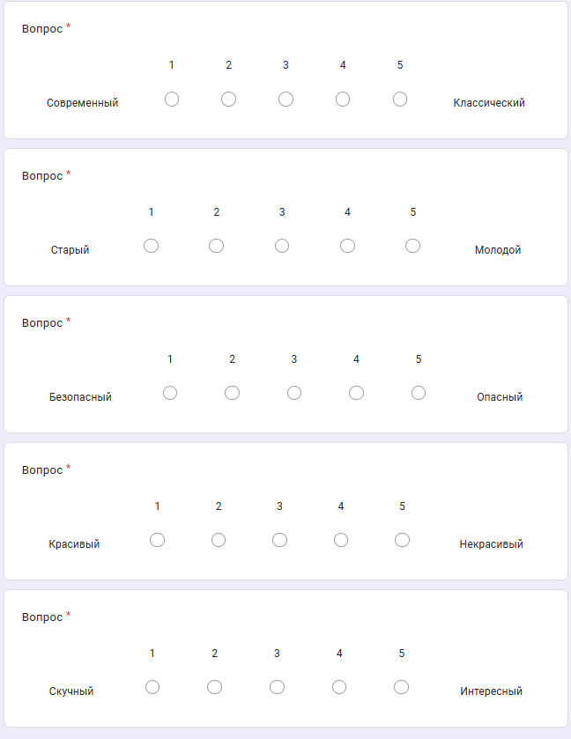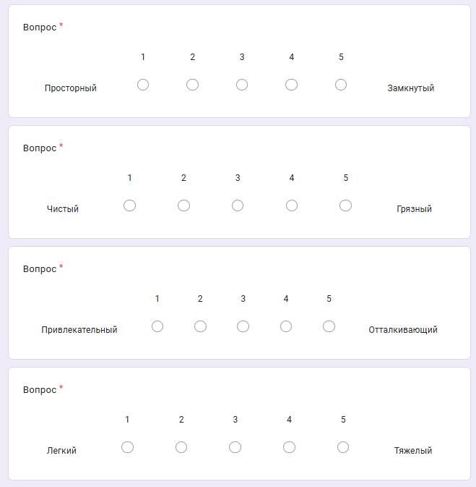
11) Обработать результат:
• Рассчитать среднее (или сумму) по каждой паре прилагательных
• Построить диаграмму-профиль для каждого варианта дизайна
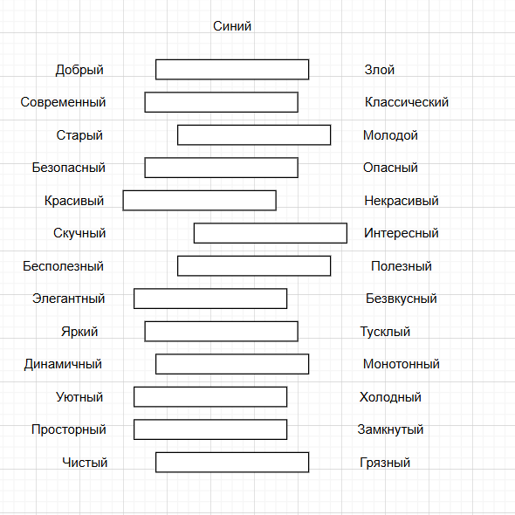
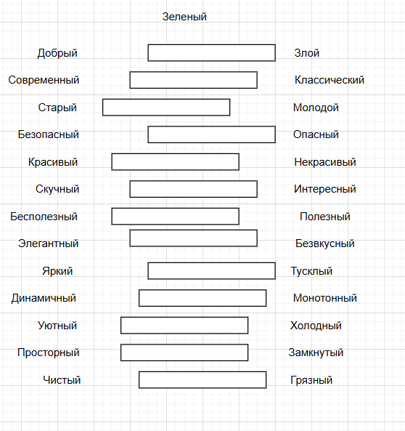
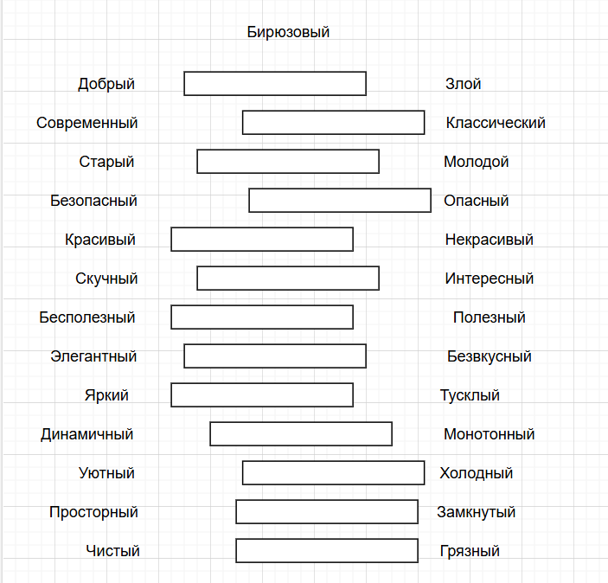
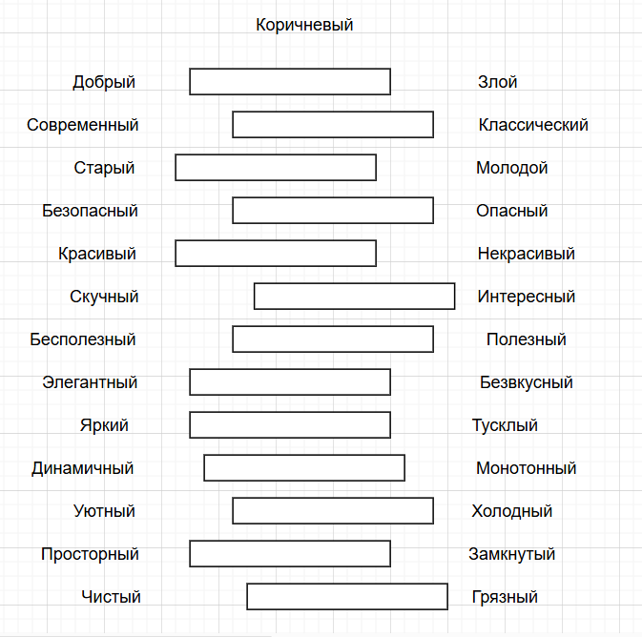
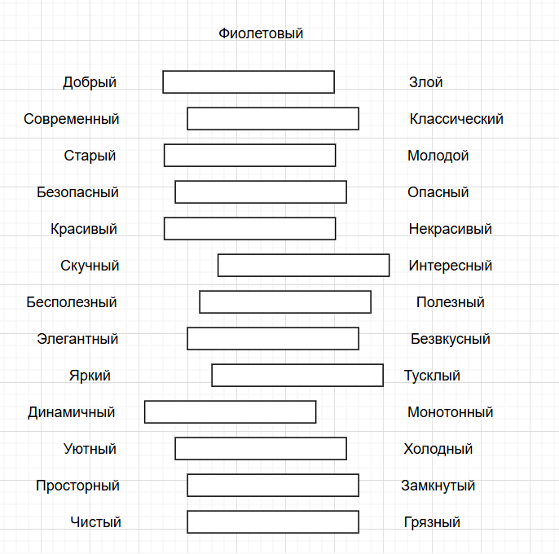
• Выбрать вариант дизайна, лучше соответствующий целевым эмоциям
Синий


Задание 2. Проектирование интерактивного прототипа пользовательского интерфейса
1) Ознакомьтесь с учебными материалами по работе в Figma.
2) Познакомьтесь с материалами по построению модульных макетов на основе сеток.
3) Разработайте для одной страницы веб-приложения варианты макетов для разрешений: 1440px, 992-1199px, 768-991px, 576-767px, 400-575px, 320-399px. В случае мобильного приложения выберите 5 вариантов устройств, включая планшеты и смартфоны, и спроектируйте для каждого из них вид одного экрана страницы (желательно экрана после авторизации).
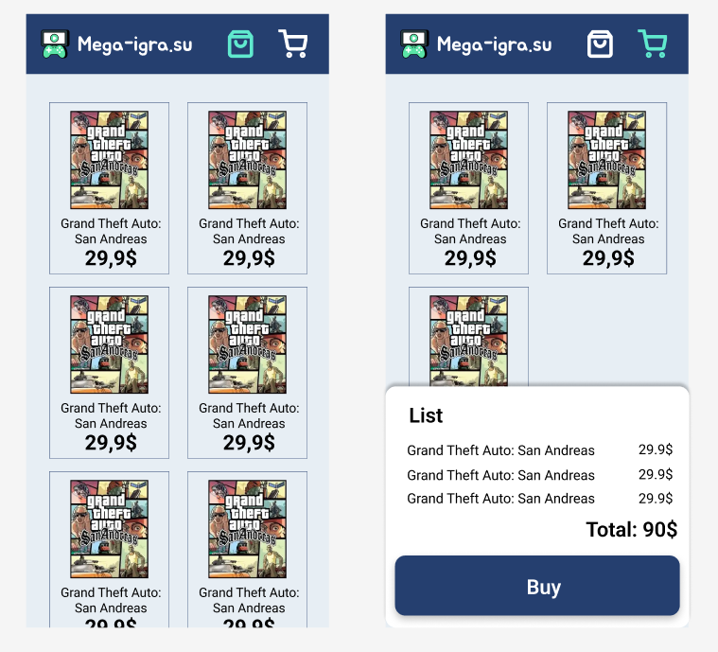

4) Разработайте интерактивный прототип, иллюстрирующий авторизацию, работу с элементами каталога, добавление товара в корзину и т.д.

Задание 3. Разработка руководства по стилям Style Guide
Изучите рекомендации по созданию визуального стиля How to design a style guide for websites.
Руководство по стилю
- Цветовая палитра (белый, черный, оттенки голубого/синего)
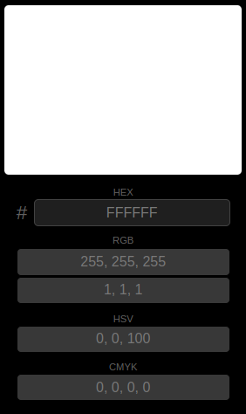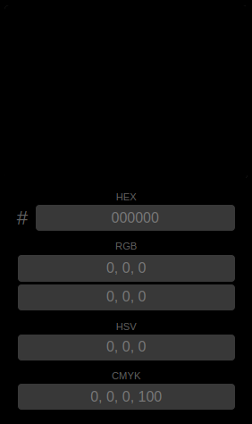
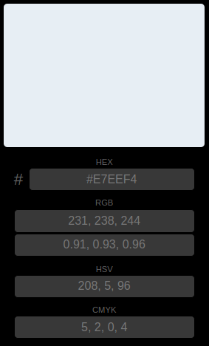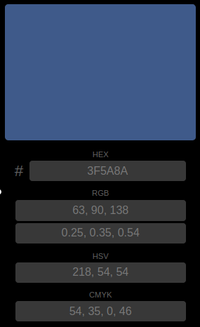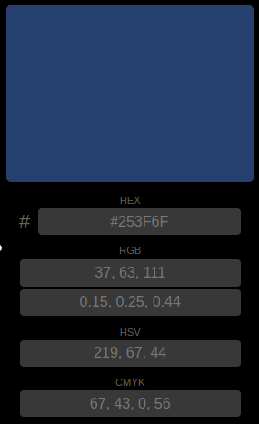
- Шрифты
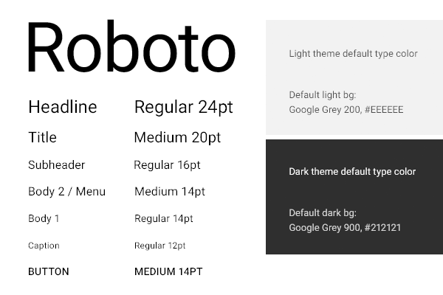
- Кнопки


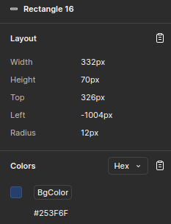
- Иконки
Shopping cart

Shopping bag

User

- Фотографии

